Guía para organizar un Baby Shower
Técnico en Operación de Eventos

El Baby Shower es una celebración importante que requiere mucha preparación y detalle. Invitados, planning, actividades, regalos… todo tiene que estar planeado y preparado. Pero no te preocupes. Todo es más sencillo si se tiene una buena organización. Hemos preparado para tí esta guía con todos los aspectos que deberás tener en cuenta a la hora de preparar tu fiesta de baby shower: ideas para elegir la temática perfecta, plantillas de invitaciones, decenas de juegos y actividades, ideas de regalos y detalles… Ponte manos a la obra cuanto antes y comienza a organizar la fiesta perfecta para celebrar la mejor noticia de todas.
Planeando el baby shower
¿Quién organiza el baby shower?
Normalmente las mamás son quienes toman la iniciativa de organizar un baby shower, y las que se suelen encargar de gestionarlo, pero organizar un baby shower no es tarea fácil. Quién organiza un baby shower debe de ser consciente de que supone una dedicación de muchas horas ya que es un evento al que acudirán muchos amigos y familiares, y hay que tener muchas cosas en cuenta para que sea un día inolvidable.
Otra opción es contar con algún profesional de la organización de eventos, cada día hay más dedicados y especializados en la organización de baby showers. Si la mamá se decide por esta opción tiene que estar dispuesta a pagar por ello, y dejarse levar y disfrutar de la experiencia, aportando ideas, y por supuesto decidiendo según sus gustos, pero sin llevar la carga de toda la organización.
No obstante, si no deseas contratar una empresa de organización de baby showers, siempre podrás pedirle consejo a otras mamás que conozcas y que hayan organizado este tipo de fiestas para sus bebés en alguna ocasión. Pide ayuda a tus amigas o familiares para organizar el baby shower y planifícalo con tiempo. No olvides decidir la decoración del baby shower, la lista de invitados y los detalles que ofrecerás a los asistentes.

Cuenta atrás para el baby shower, ¿qué hago?
8 semanas antes del baby shower
•Elige la temática conforme va a girar toda la fiesta
•Decide el presupuesto
•Selecciona la ubicación del evento y ve consultando fechas disponibles
•Un vez esté claro el punto anterior, reserva la fecha y hora
•Ve organizando la lista de invitados y diseñando y enviando las primeras invitaciones
•Piensa cuánto va a durar el baby shower (lo ideal son 2 horas)
•Elige el menú
•Si la fiesta es en tu casa, ve pensando cómo vas a organizar el tema de la comida, si contratando un catering o haciéndola tú
•Alíate con tu madre, otra familiar, tu marido o una amiga para que te ayude con la organización

6 semanas antes del baby shower
•Si todavía quedan invitados por avisar, puedes ir haciéndolo
•Haz una lista de artículos esenciales de todo tipo: juegos, accesorios para el menú, decoración, mesas, sillas…
•Crea una lista de regalos que necesitas, por si algún invitado te pregunta
•Crea otra lista de regalos, pero que vayas a ofrecer a los invitados

4 semanas antes del baby shower
•¡Hay que ir cerrando temas! Esto incluye decoración, menú, juegos, actividades y regalos
•Si vas a hacer encargo a empresas de catering, confirmar el pedido exacto
•Si necesitas flores para la decoración, hacer el encargo también

2 semanas antes del baby shower
•¡Lista de invitados cerrada! Pon las pilas a los más rezagados
•Días perfectos para comprar algún extra que necesites y que no tenías en cuenta cuando faltaba más tiempo

1 semana antes del baby shower
•¿Qué me pongo? Es momento de pensarlo
•¿Peluquería, maquillaje? Reserva hora para que te dejen bien guapa
•Cocina y congela platos que se puedan ir haciendo por adelantado
•¡Disfruta y fuera nervios! Va a salir todo genial

La lista de invitados para un baby shower
Decidir la lista de invitados para un baby shower no es tan fácil como, a priori, parece. El simple hecho de olvidar a invitar a un viejo amigo o un familiar puede causar algún que otro conflicto. Por otro lado, si hay miembros de tu familia o amigos que tengan algún problema entre ellos también es un dilema, puesto que puede resultar incómodo para el resto de invitados.


¿Qué debes hacer, como futura mamá, para preparar la lista de invitados a tu baby shower?
Para empezar, debes tener claro que todas las decisiones finales serán tuyas, por lo que puedes pedir consejo pero, al final, la que debe elegir la lista eres tú. “¿Invito a mujeres o quiero un baby shower mixto?” “¿Con o sin niños de otras mamás?” “¿Solo familiares y amigos, o también compañeros de trabajo?” son preguntas que deberás plantearte antes de comenzar la organización.
Lo que debes tener claro es que, si decides algo, debes aplicarlo por igual a todos los invitados. Por ejemplo, no sería justo que invites a los niños de los amigos más cercanos y no invites a los de otras amistades.

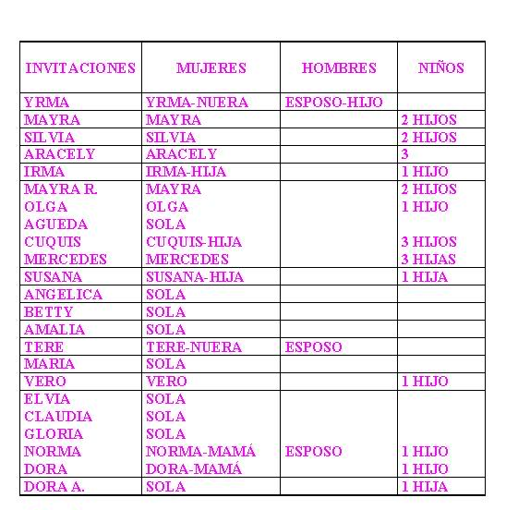

¿Cómo hacer un buen seguimiento de la lista de invitados para el baby shower?
Para que la situación no se te vaya de las manos, recomendamos escribir la lista e ir actualizándola con la información sobre cada invitado. Una idea genial es crear una cuenta de e-mail especial para el baby shower, ¡así tendrás todas las respuestas juntas! También te aconsejamos que leas nuestro artículo sobre qué debe tener una invitación de baby shower, con el cual podrás aprender a escribir las invitaciones para el baby shower correctamente, sin olvidarte ningún detalle importante.
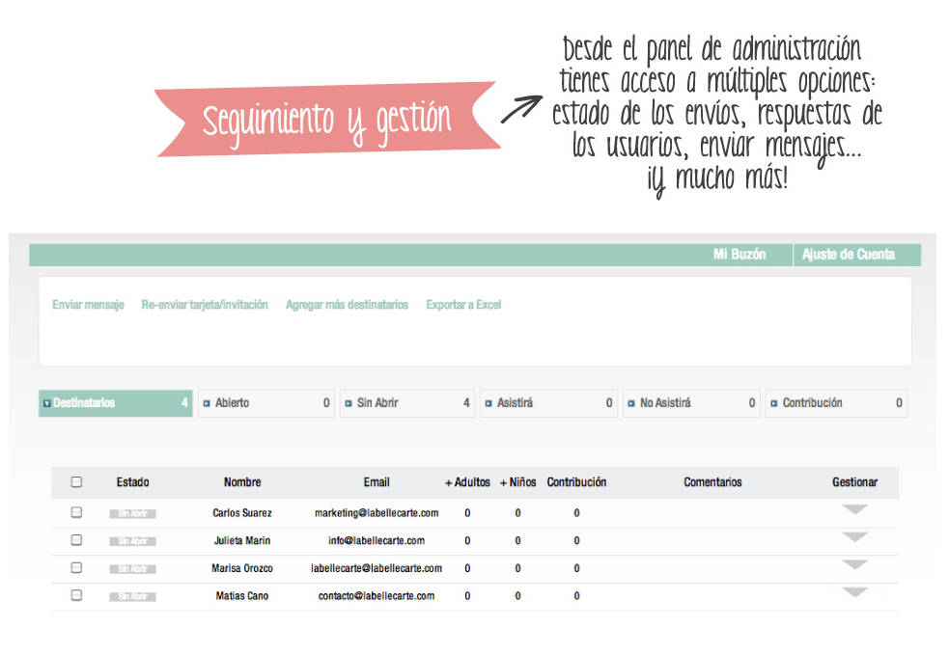

¿Baby shower mixto o solo mujeres?
Cuando llega el momento de organizar el baby shower, normalmente se suelen ocupar las mujeres. Muchas mamás se preguntan si invitar también a los hombres al baby shower, o por el contrario hacerlo solo entre mujeres. Lo cierto es que no existe ninguna norma escrita al respecto, y esto depende de muchos factores, pero la decisión final la tiene la embarazada.
Por un lado, hay mujeres que tienen plena confianza y complicidad con sus parejas, y por eso prefieren que ellos también participen en el baby shower, y que puedan venir sus amigos y familiares. Cuando los baby shower son mixtos puedes hacer otro tipo de juegos, como cambio de roles entre hombres y mujeres, o situaciones en las que pongas en compromiso a un sexo u otro, incluso hacer una “lucha de sexos” para potenciar situaciones más divertidas.
Por otro lado, muchas mujeres creen que el baby shower debe de tener un tinte más femenino, y prefieren que sus invitadas sean solo las mujeres conocidas. Tal vez busquen una sensibilidad especial, o un momento femenino en el que poder compartir pensamientos más íntimos…
Ninguna de las opciones es mejor que la otra, es algo totalmente subjetivo y lo importante realmente es que sea un evento donde la felicidad sea la gran protagonista, y lo importante es que la embarazada, y anfitriona, se sienta cómoda con todos y cada uno de sus invitados, ya sean hombres o mujeres.



Invitaciones baby shower
¿Qué debe tener una invitación de baby shower?
Preparar un baby shower no es tarea fácil. Y la dificultad comienza desde el mismo momento de pensar la lista de invitados.
Aquí te dejamos algunas ideas para que no se te olvide ningún detalle a la hora de mandar las invitaciones a tus seres queridos. Esta pequeña guía pretende que te asegures de haber escrito la información correcta en las tarjetas de invitación:
•Fecha y hora del baby shower
•Lugar donde se celebra
•Anfitriones de la fiesta
•E-mail o teléfono donde tienen que confirmar su asistencia
Por otro lado, también es útil que te planees cómo hacer el seguimiento de la lista de invitados. Lo ideal es preparar una hoja con la siguiente información sobre cada persona por si necesitas ponerte en contacto con ella:
•Nombre
•Dirección
•E-mail
•Teléfono
•¿Invitación enviada? Sí/No
Diviértete pensando en tu baby shower, pero, ¡pon un poco de organización en él!

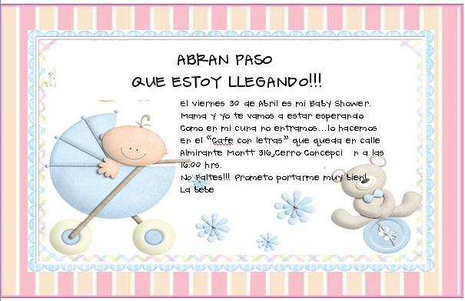

Eligiendo el tema del baby shower
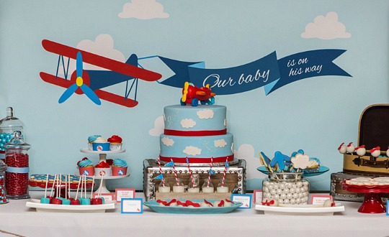
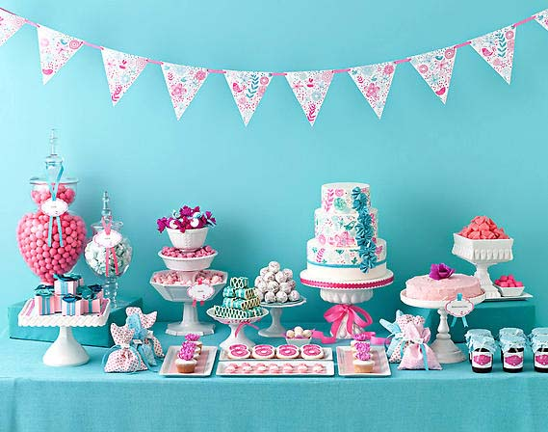

Juegos sencillos y divertido para un baby shower

